

计算机科学与工程程序设计实践实验报告

实 验（三）

题 目 排序算法实现与性能比较
专 业 计算机与科学技术
学 号 2023111073
班 级 2303102
学 生 杜建卓
指 导 教 师 史先俊
实 验 地 点 G715
实 验 日 期 2025.09.09

计算学部

目 录

第1章 实验基本信息 - 2 -
1.1 实验目的 - 2 -
1.2 实验环境与工具 - 2 -
1.2.1 硬件环境 - 2 -
1.2.2 软件环境 - 2 -
1.2.3 开发工具 - 2 -
第2章 数据生成和性能测试 - 3 -
3.1 合理调用rands(),rand()生成数据（5分） - 3 -
3.2 合理保障输入各个排序算法的数据一致性（5分） - 3 -
3.3 获取、计算、输出各个排序算法的运行时间（5分） - 3 -
第3章 排序算法 - 4 -
2.1 平方级排序算法（15分） - 4 -
2.1.1冒泡排序算法（5分） - 4 -
2.1.2选择排序算法（5分） - 4 -
2.1.2插入排序算法（5分） - 4 -
2.2 nlogn排序算法（14分） - 4 -
2.2.1归并排序算法（7分） - 4 -
2.2.2快速排序算法（7分） - 4 -
2.3 算法性能比较（5分） - 5 -
2.3.1数量级10000上的性能比较（2分） - 5 -
2.3.2数量级100000上的性能比较（2分） - 5 -
2.3.3数量级1000000上的性能比较（1分） - 5 -
第4章 堆排序与扩展研究 - 6 -
4.1 堆排序算法（5分） - 6 -
4.2扩展研究（5分） - 6 -

第1章 实验基本信息
(本章满分5分)

1.1 实验目的
利用Makefile管理编译过程
熟练掌握典型排序算法
熟练掌握Linux下程序的调试
理解算法对性能的影响

1.2 实验环境与工具

1.2.1 硬件环境
硬件平台：Intel X86-64
处理器：13th Gen Intel(R) Core(TM)i5-13500HX 2.50 GHz
机带RAM：16.0GB
系统类型：64位操作系统，基于x64的处理器

1.2.2 软件环境
软件环境：Windows11 64位，VMware，Ubuntu 20.04 LTS

1.2.3 开发工具
开发环境：Visual Studio code；gdb gcc vim等工具

第2章 数据生成和性能测试
(本章满分30分)

3.1 合理调用rands(),rand()生成数据（10分）
函数代码与说明：
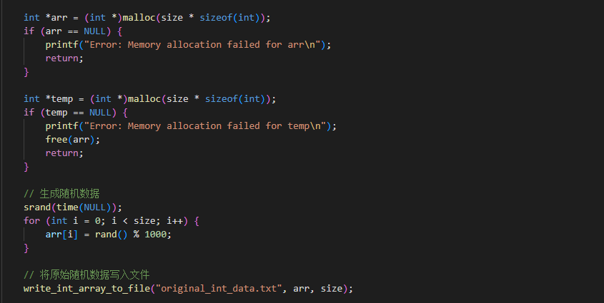
srand(time(NULL));
for (int i = 0; i < size; i++) {
arr[i] = rand() % 1000;
}
随机数生成：
- srand(time(NULL)) 用当前时间初始化随机数种子
- rand() % 1000 生成0-999范围内的随机整数
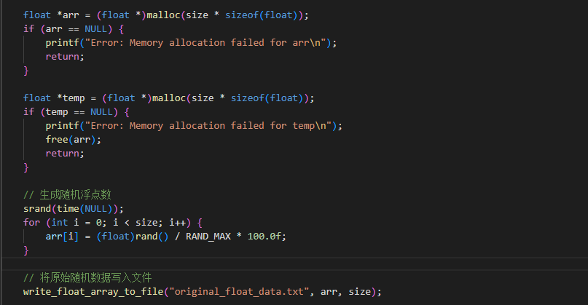
for (int i = 0; i < size; i++) {
arr[i] = (float)rand() / RAND_MAX * 100.0f;
}
浮点数生成：
- (float)rand() / RAND_MAX 生成0.0到1.0之间的随机浮点数
- * 100.0f 将范围扩展到0.0到100.0
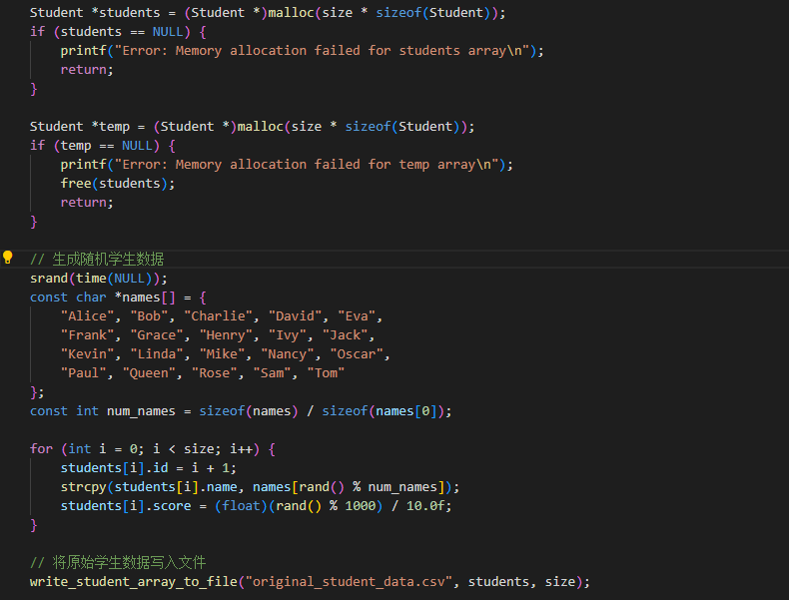
const char *names[] = {"Alice", "Bob", "Charlie", ...};
const int num_names = sizeof(names) / sizeof(names[0]);
for (int i = 0; i < size; i++) {
students[i].id = i + 1;
strcpy(students[i].name, names[rand() % num_names]);
students[i].score = (float)(rand() % 1000) / 10.0f;
}
数据生成：
- ID：顺序编号（i+1）
- 姓名：从预设名字列表中随机选择
- 分数：生成0.0到99.9之间的随机分数（保留一位小数）
运行结果截图：
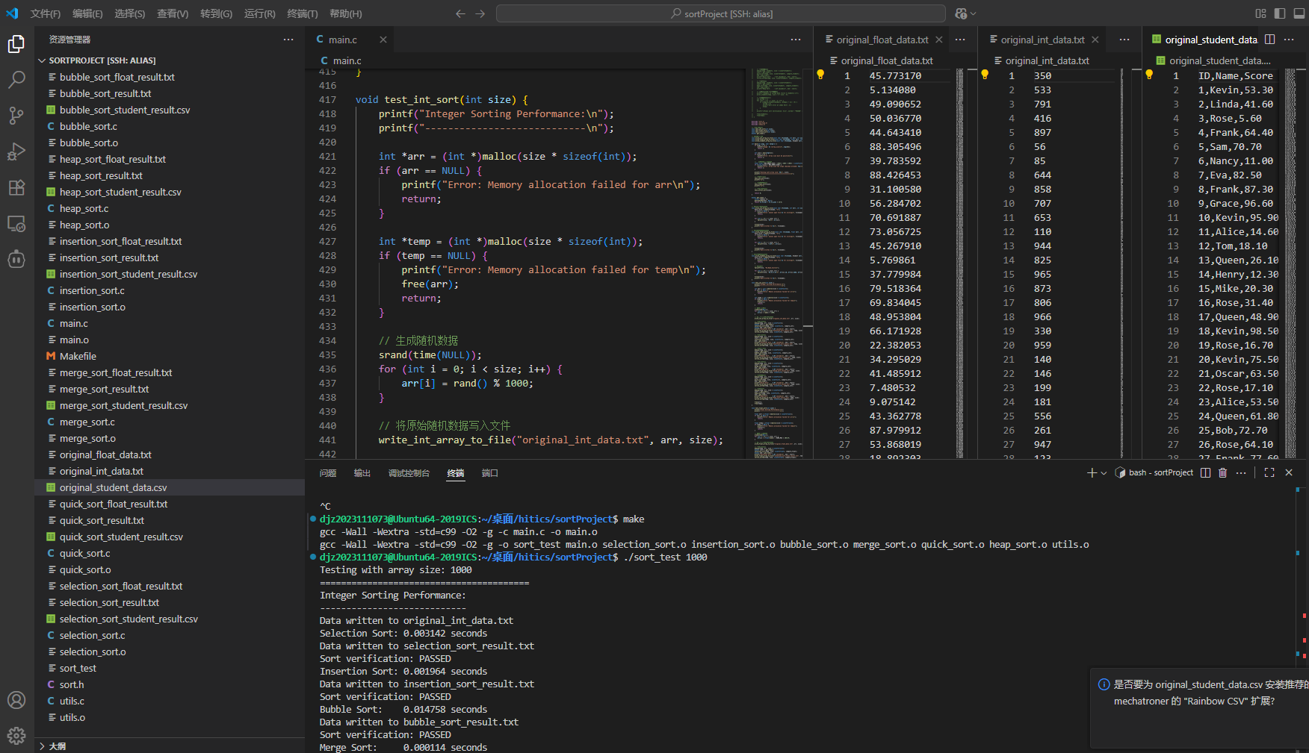

3.2 合理保障输入各个排序算法的数据一致性（10分）
函数代码与说明：
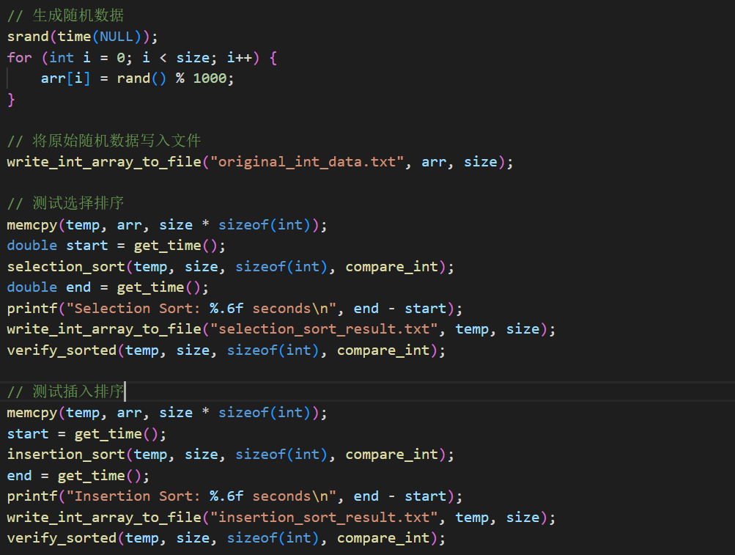
使用原始数据副本，每次测试新排序算法前，都使用 memcpy(temp, arr, size * sizeof(int)) 从原始数组 arr 复制数据到临时数组 temp，确保每个排序算法都在完全相同的数据集上操作。
保持数据源一致：所有排序算法都使用同一个原始数组 arr 作为数据源。原始数据是通过 rand() % 1000 统一生成的随机整数
独立测试环境：每个排序测试都使用全新的数据副本，避免前一个排序结果影响后续测试。测试完成后将结果写入不同的文件（如 selection_sort_result.txt 和 insertion_sort_result.txt）。
运行结果截图：
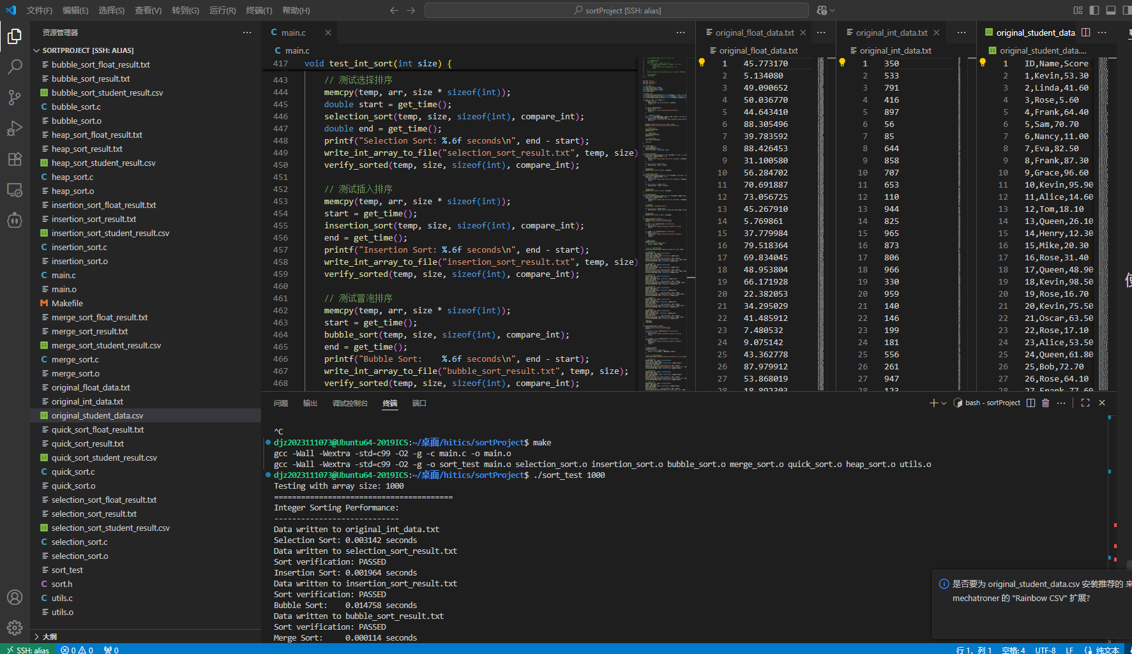

3.3 获取、计算、输出各个排序算法的运行时间（10分）
函数代码与说明：
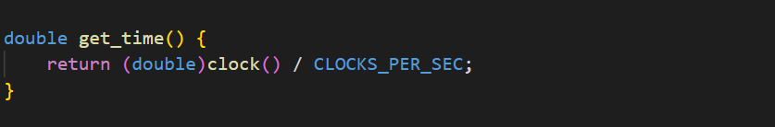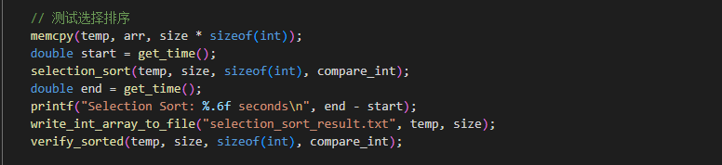
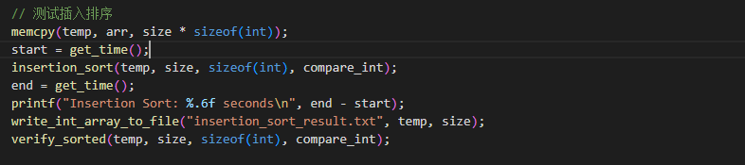
通过调用自定义的 get_time() 函数来获取高精度的时间戳。该函数的实现基于C标准库中的 clock() 函数，它返回的是程序自启动以来所消耗的处理器时间（CPU时间）。为了将单位转换为更直观的秒，返回值会被除以预定义的常量 CLOCKS_PER_SEC，并以双精度浮点数形式返回，从而确保时间测量的精确性。
在测试每个排序算法时，程序首先使用 memcpy() 函数将原始数据复制到一个临时数组中，以确保每次排序操作都在完全相同的数据集上进行，保障了比较的公平性。紧接着，在排序算法执行前，调用 get_time() 记录开始时间；待排序完成后，再次调用该函数记录结束时间。两者之差即为该排序算法所消耗的实际CPU时间。
运行结果截图：

第3章 排序算法
(本章满分65分)

2.1 平方级排序算法（30分）

2.1.1冒泡排序算法（10分）
相关函数代码与说明：
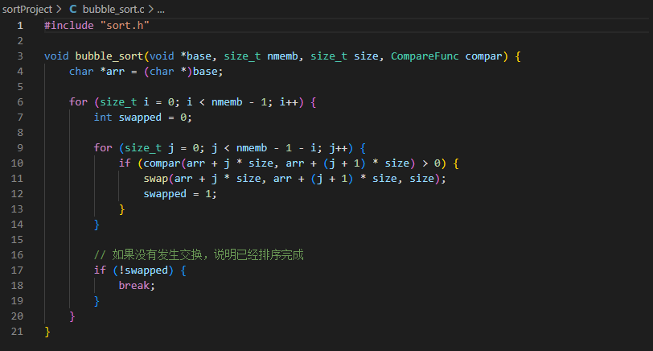
冒泡排序是一种通过重复交换相邻逆序元素来实现排序的简单算法。其名称源自较小的元素会像气泡一样逐渐"浮"到数组的顶端。
算法通过多轮遍历来实现排序。每轮遍历中，算法从数组起始位置开始，依次比较相邻的两个元素。如果它们的顺序错误（即前一个元素大于后一个元素），就交换它们的位置。每完成一轮遍历，当前未排序部分中的最大元素就会"冒泡"到其最终位置。
为了提高效率，算法包含一个优化机制：如果在某一轮遍历中没有发生任何交换操作，说明数组已经完全有序，可以提前终止排序过程。冒泡排序的时间复杂度在最好情况下为O(n)（已排序数组），最坏和平均情况下为O(n²)。该算法是稳定排序，且是原地排序，不需要额外内存空间。
测试结果截图：
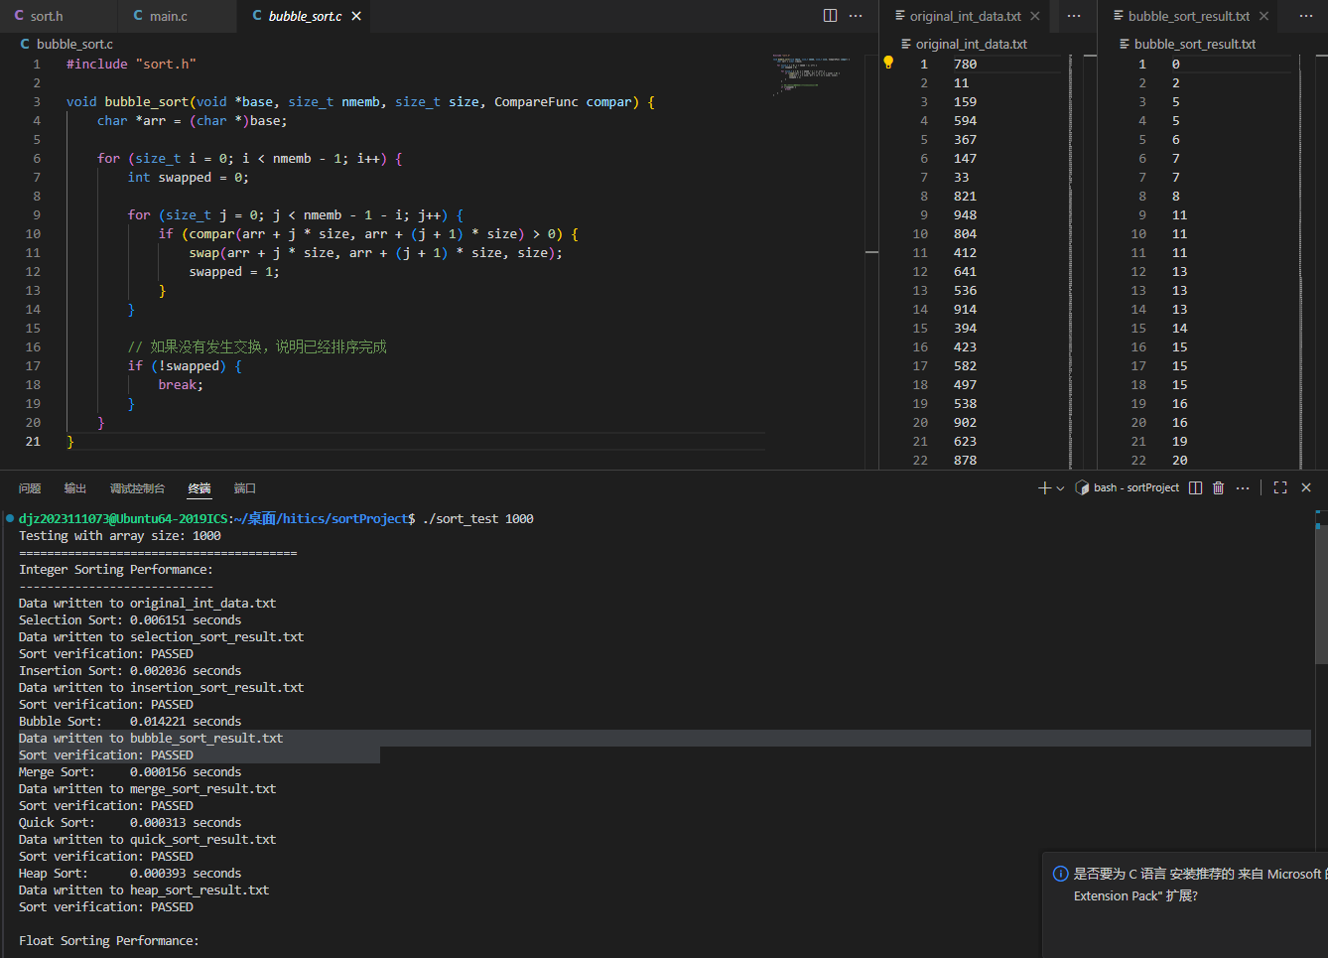

2.1.2选择排序算法（10分）
相关函数代码与说明：
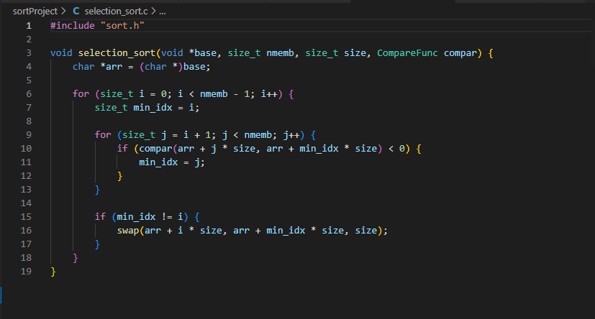
选择排序是一种简单直观的基于比较的排序算法。其核心思想是通过不断选择剩余元素中的最小（或最大）值来构建有序序列。算法将待排序数组分为两个部分：已排序部分和未排序部分。初始状态下，已排序部分为空，整个数组都属于未排序部分。
算法执行过程中，每次从未排序部分中遍历查找最小元素的位置，找到后将该元素与未排序部分的第一个元素进行交换。这样，未排序部分的第一个元素就被加入到已排序部分的末尾。重复这一过程，每次迭代都会减少未排序部分的一个元素，同时增加已排序部分的一个元素，直到整个数组完全有序。
选择排序的时间复杂度为O(n²)，因为需要执行n-1轮选择，每轮选择需要在n-i个元素中查找最小值。
测试结果截图：
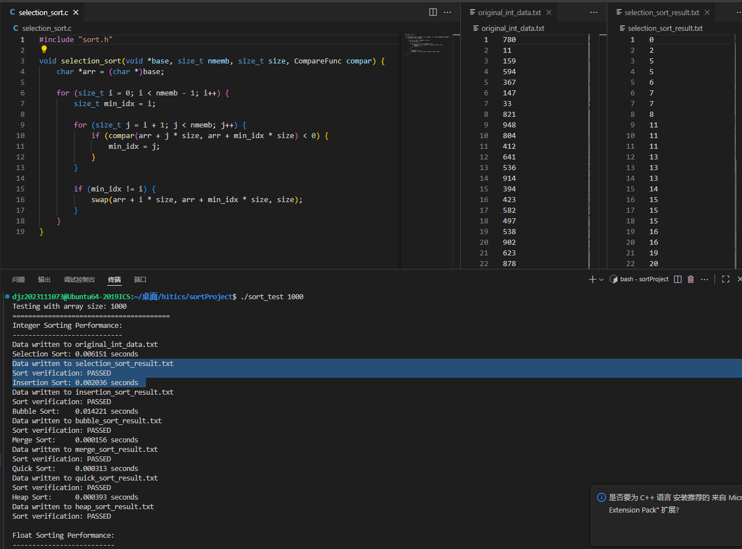

2.1.2插入排序算法（10分）
相关函数代码与说明：
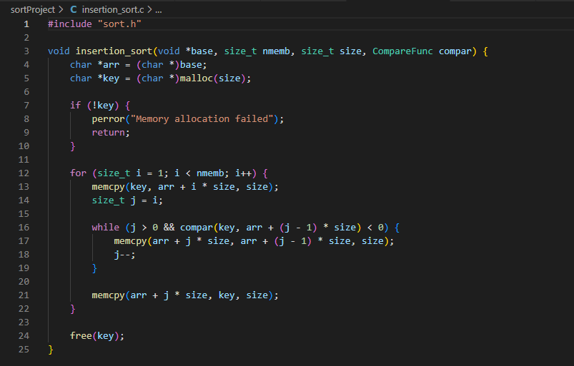
插入排序的工作原理类似于整理扑克牌的过程，是一种简单直观的排序算法。算法将数组视为由已排序和未排序两部分组成，初始时已排序部分只包含第一个元素。
算法从第二个元素开始，依次将每个未排序元素插入到已排序部分的正确位置。对于每个待插入元素，算法将其与已排序元素从后向前依次比较，如果当前已排序元素大于待插入元素，则将已排序元素向后移动一位，为插入腾出空间。这个过程持续直到找到合适的插入位置，然后将元素插入。
插入排序在最好情况下（数组已有序）的时间复杂度为O(n)，最坏和平均情况下为O(n²)。该算法是稳定排序，能够保持相等元素的相对顺序。
测试结果截图：
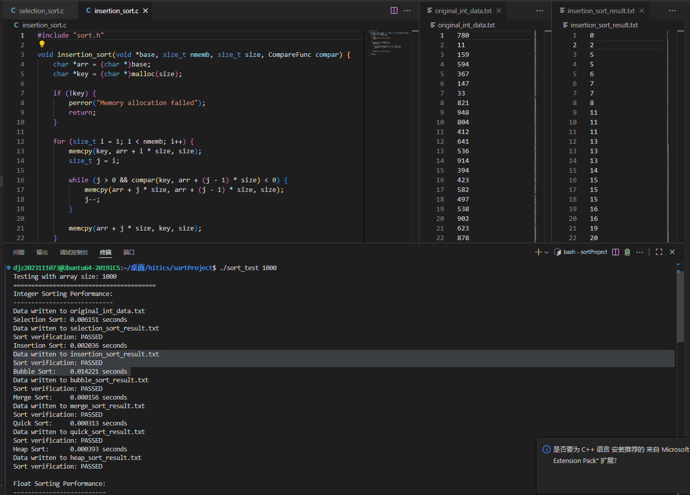

2.2 nlogn排序算法（20分）

2.2.1归并排序算法（10分）
相关函数代码与说明：
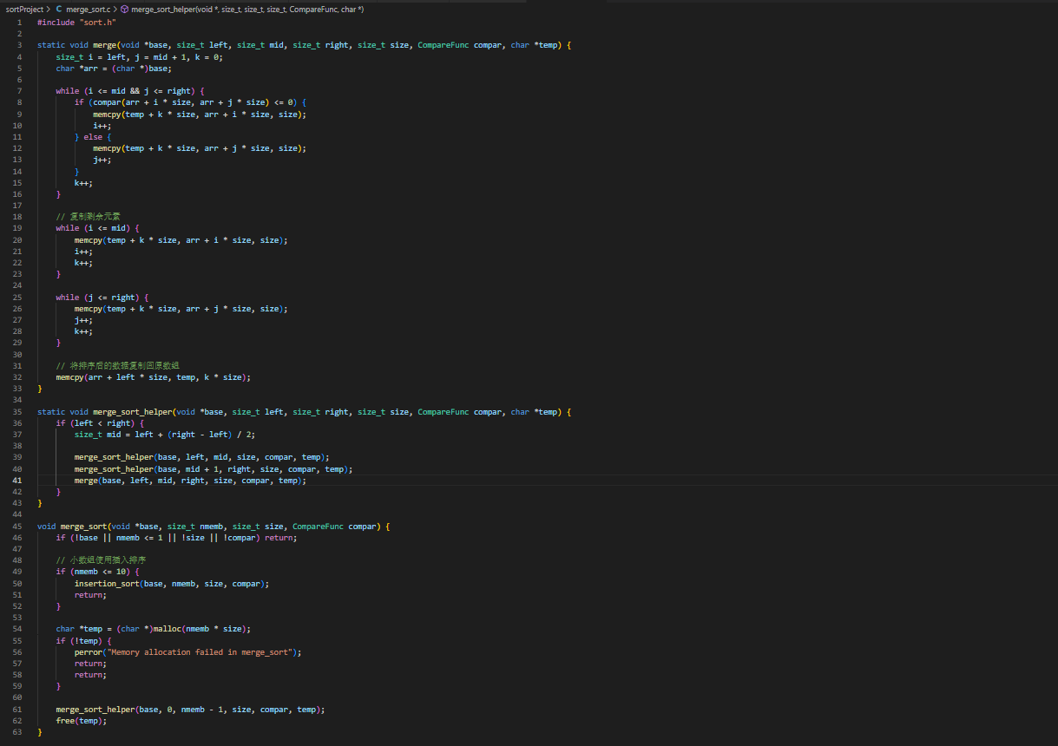
归并排序采用分治策略的高效排序算法，其核心思想是将一个大问题分解为多个小问题，分别解决后再将结果合并。算法首先将待排序数组递归地分成两半，直到每个子数组只包含一个元素（自然有序），然后逐步将这些有序子数组合并成更大的有序数组。
合并过程是归并排序的关键步骤。算法使用双指针技术，同时遍历两个已排序的子数组，比较指针所指元素的大小，将较小的元素放入临时数组中。当一个子数组的所有元素都被取出后，将另一个子数组的剩余元素直接复制到临时数组末尾。最后将临时数组中的有序数据复制回原数组。归并排序的时间复杂度为O(n log n)，这种效率来自于其分治策略将问题规模以对数方式减小。该算法是稳定排序，但需要O(n)的额外存储空间用于合并操作，这使得它不是原地排序算法。
测试结果截图：
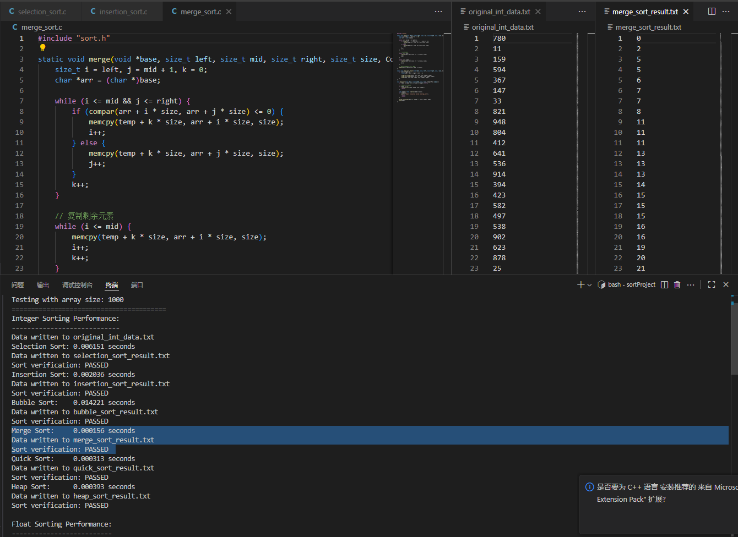

2.2.2快速排序算法（10分）
相关函数代码与说明：
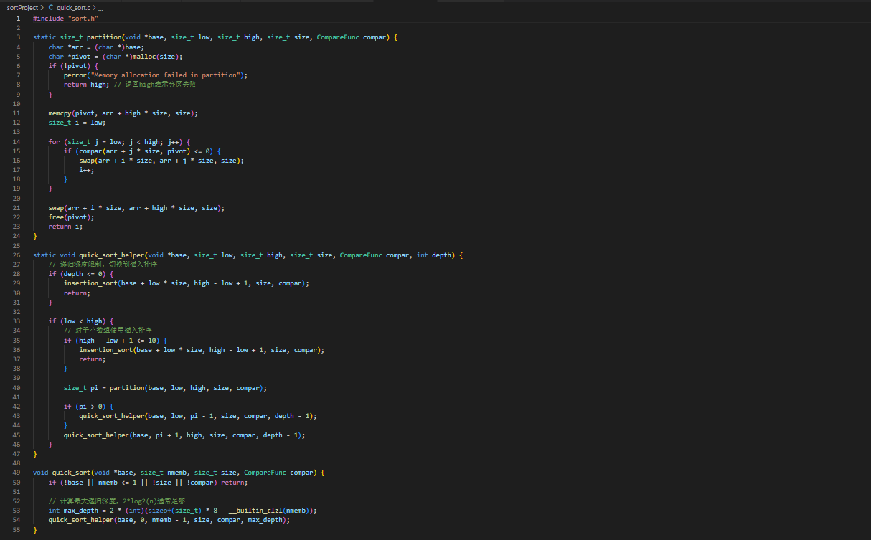
快速排序是一种高效的分治排序算法，以其优秀的平均性能而闻名。算法的核心在于分区操作：选择一个基准元素，将数组重新排列，使得所有小于基准的元素都在其左边，所有大于基准的元素都在其右边。
算法采用递归策略，首先从数组中选择一个基准元素（通常选择最后一个元素），然后进行分区操作。分区过程中维护两个指针：一个指针从左向右移动寻找大于基准的元素，另一个指针从右向左移动寻找小于基准的元素，当找到这样的元素对时交换它们的位置。最终将基准元素放置到其正确位置，并返回该位置索引。
快速排序随后递归地对基准左右两侧的子数组进行相同的操作。算法的时间复杂度在平均情况下为O(n log n)，但在最坏情况下（数组已有序或逆序）会退化为O(n²)。通过随机选择基准或使用三数取中等策略可以避免最坏情况的发生。快速排序是原地排序但不稳定。
测试结果截图：
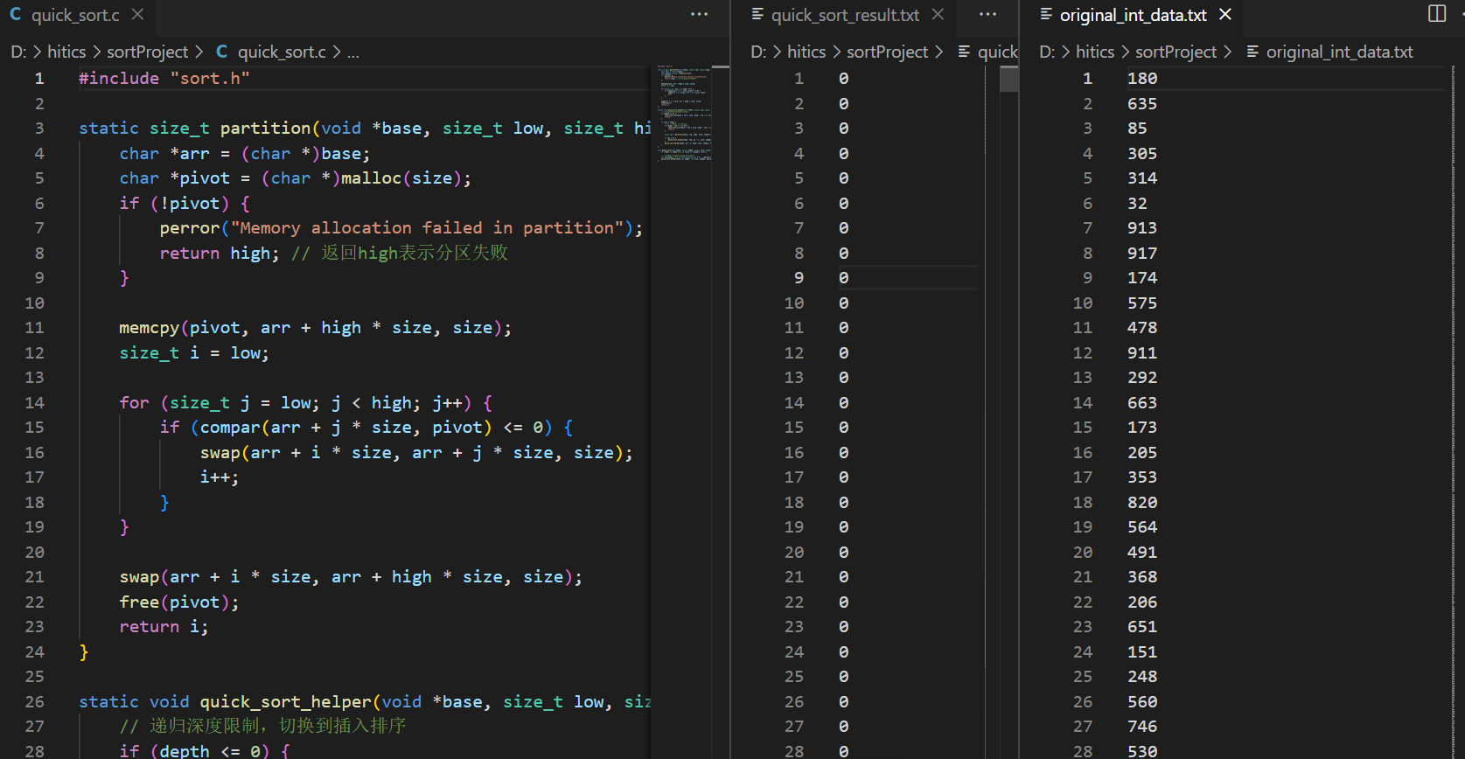

2.3 算法性能比较（15分）

2.3.1数量级10000上的性能比较（5分）
测试结果截图：
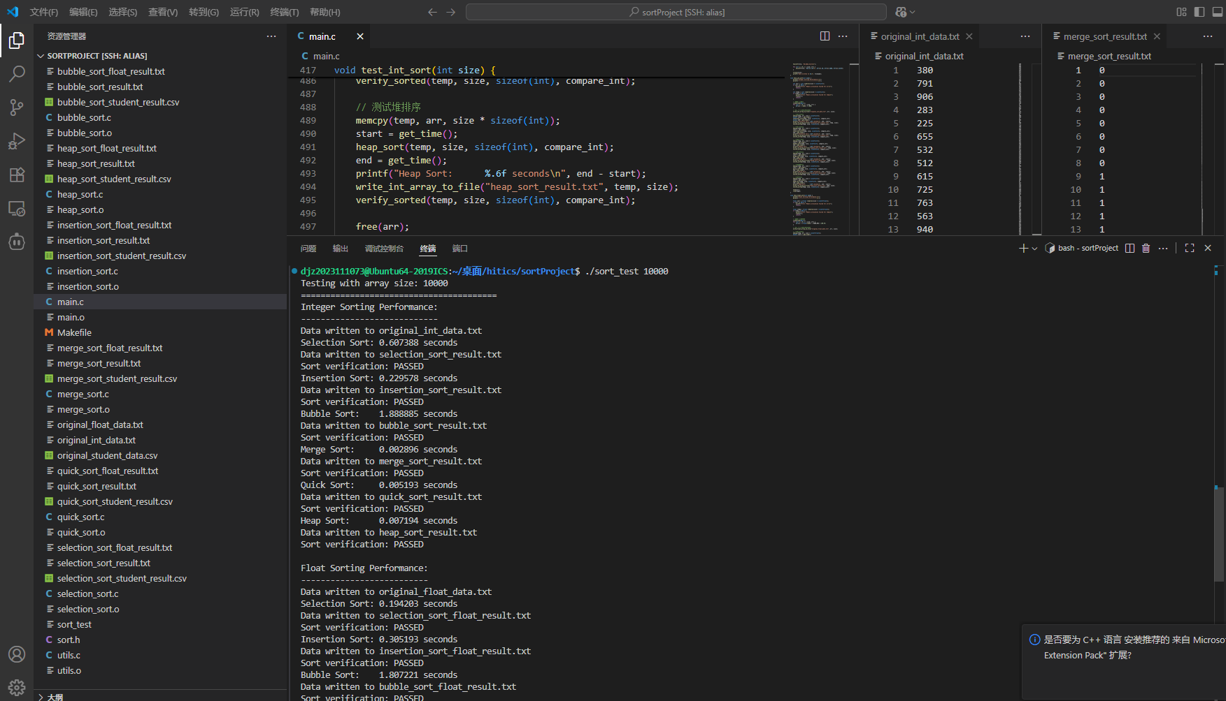

2.3.2数量级100000上的性能比较（5分）
测试结果截图：
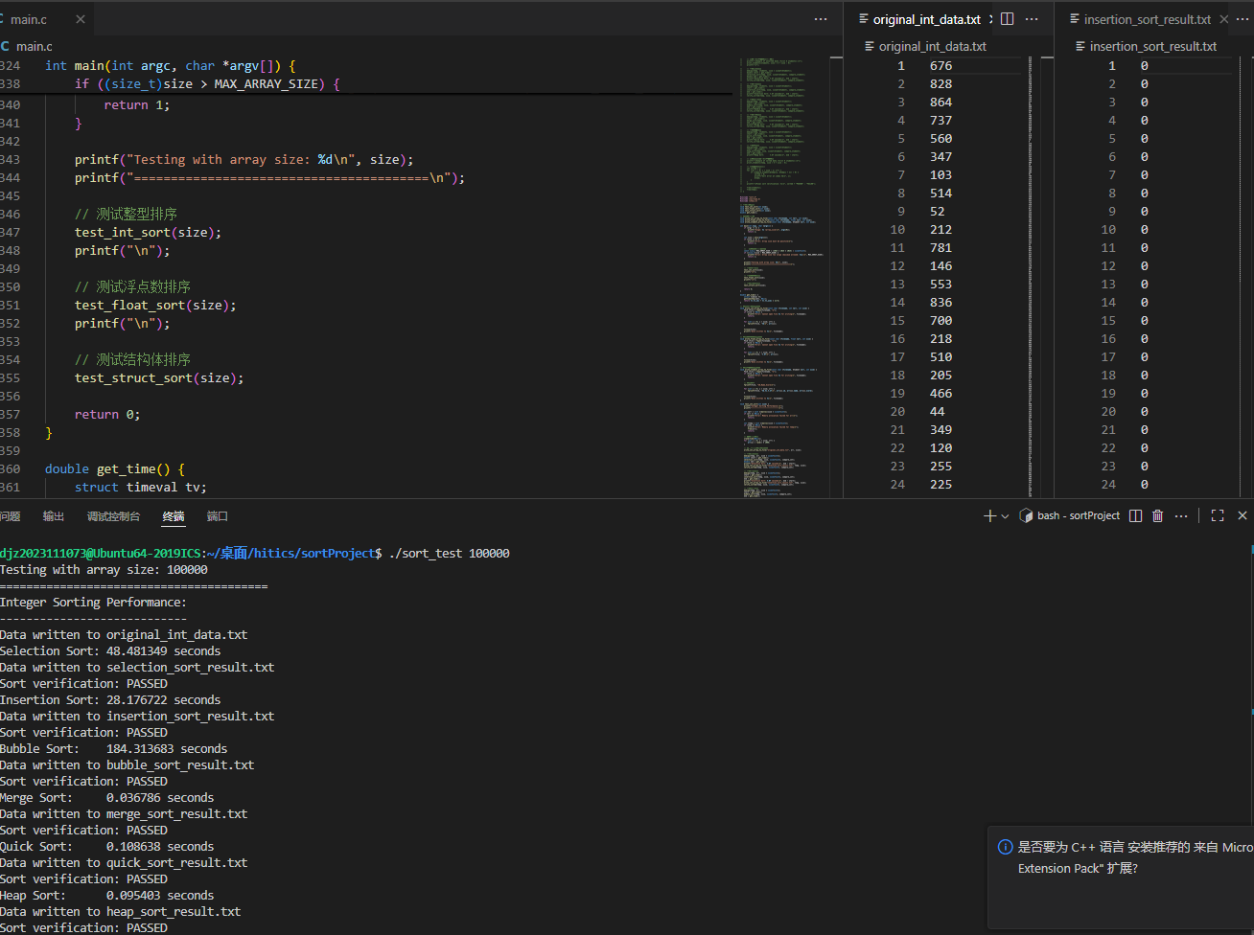

2.3.3数量级1000000上的性能比较（5分）
测试结果截图：
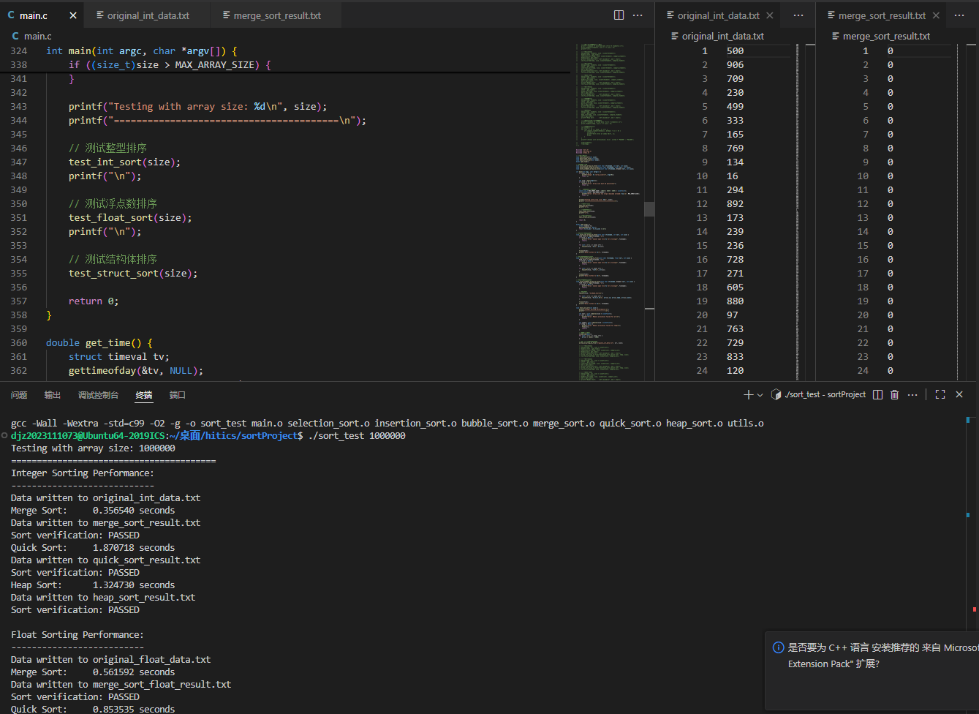

第4章 堆排序与扩展研究
(选做内容，本章满分20分，加到实验3报告满分100为止)

4.1 堆排序算法（10分）
函数代码与说明：
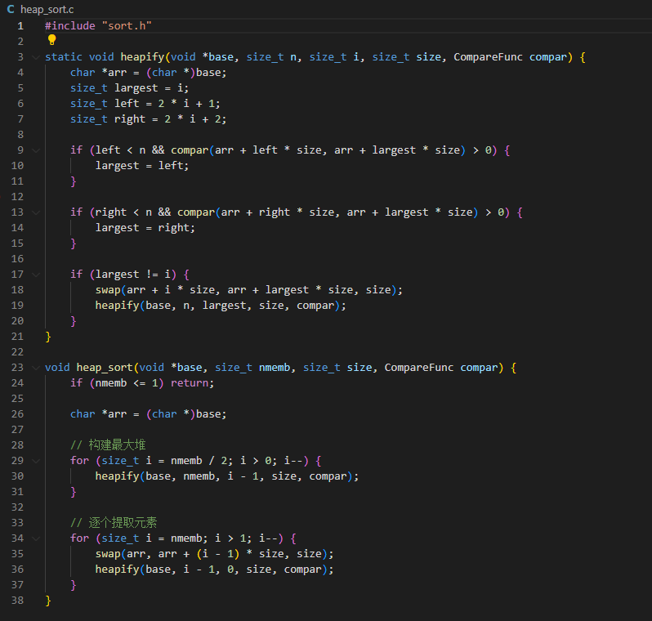
堆排序是一种基于二叉堆数据结构的比较排序算法。算法首先将待排序数组构建成一个最大堆（或最小堆），这是一种满足堆性质的完全二叉树：每个节点的值都大于（或小于）其子节点的值。
建堆过程从最后一个非叶子节点开始，自底向上地对每个节点执行堆化操作，确保以该节点为根的子树满足堆性质。建堆完成后，堆顶元素即为最大（或最小）值。
排序阶段重复执行以下操作：将堆顶元素（当前最大值）与堆的最后一个元素交换，然后将堆的大小减一，并对新的堆顶元素执行堆化操作以恢复堆性质。这样每次迭代都将当前最大值放置到其最终位置。堆排序的时间复杂度为O(n log n)，且是原地排序算法，不需要额外存储空间。该算法是不稳定排序，但其时间复杂度在各种情况下都保持稳定。
运行结果截图：
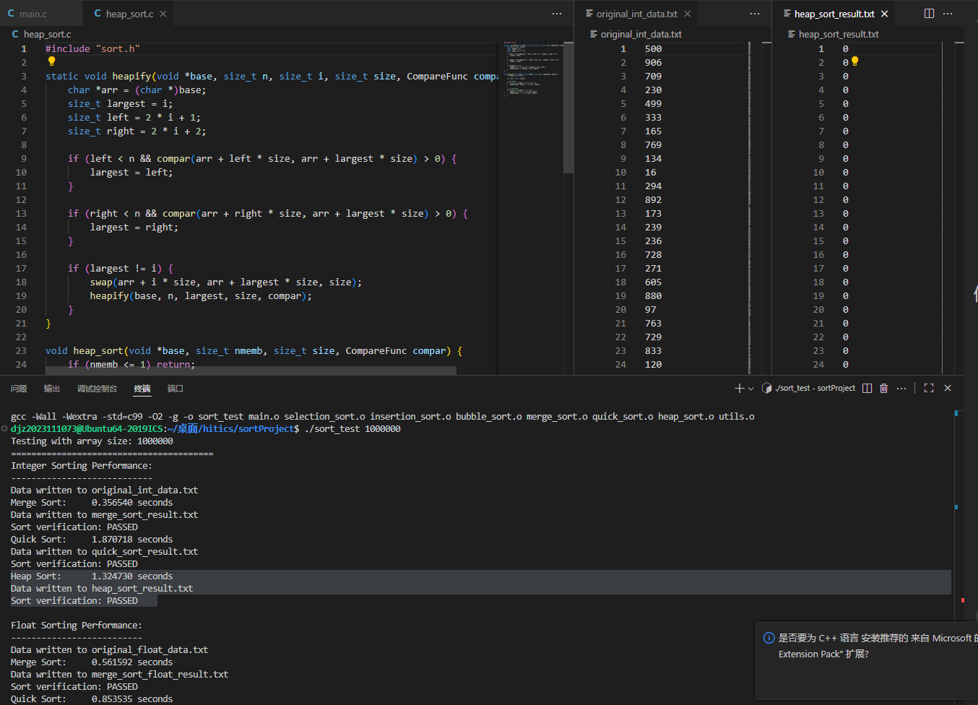

4.2扩展研究（10分）
生成100万个浮点数，其中一个元素重复率占总数据量的0%(所有元素不重复), 5%，10%,20%,40%,80%，观察你实现的快速排序算法在上述数据集序列上产生的现象，解释该现象，并给出解决方法。

